**Eroll Ramaxhik - 05.10.901**

**Selim Agovic - 05.11.797**

**Onur Pala – 05.10.871**

**Data Structures**

**Proje 1.2**

**Restoran Masa Rezervasyon Sistemi**

**Mentor : DOC. DR. AYBARS UGUR**

**1.2.1 Gerceklestirilen Platform ,Dil ve Surum Adi :**

**\*Gerceklestirilen Platform : Visual Studio Ultimate 2013**

\***Dil : C#**

**\*Surum Adi : Proje 1.2**

**1.2.2 Programin Kisa Tanimi :**

**Bizden istenen Restoran yerlestirme sistemi yapmamiz .Kisacasi gelen musterileri 3 farkli masa cesidine duzenli bir sekilde esit yuzde ile yerlestirmek . Buna gore 4x5 , 2x10 ve 3x8 masa cesit ve adetleri bulunacaktir . Resotranin kapasitesi 64 kisiliktir ve 64 kisiden fazla kisi olursa ayakta kalanlar icin extradan kac 4 kisilik masalar gerektigfi yazdirilacaktir .**

**1.2.3 Program da Kullanilan Bilesik Ve Veri Tipleri :**

**Program Console seklinde yazilmistir .Ilk once 20 ad ve 20 soyad yazip bunlari string dizisine ekliyoruz .**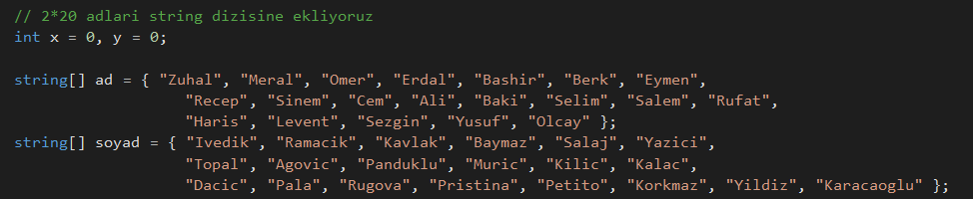

**Bundan sonra bu ad ve soyad lari rastgele birlestirip class a atiyoruz**

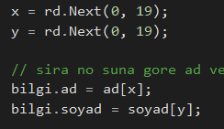

**Bu bizim ad ve soyad i rastgele ayarlamak icin olusturdugumuz bir fonksiyon . Ilk basta kullanicidan girilen musteri sayisini aliyoruz ve bunu 0 ve 90 arasinda sinirliyrouz yani kullanici daha az ya da daha cok sayi giremiyecektir . Kisileri tutacagimiz class tipinden dizi ve 3 cesit masaya gonderecegimiz kisi sayilari icin 3 class tipinden matris olusturuyoruz . Ve bundan sonra fonksiyonumuzu cagirip musteri sayisina gore rastgele uyeler uretip class dizisine yerlestiriyoruz**

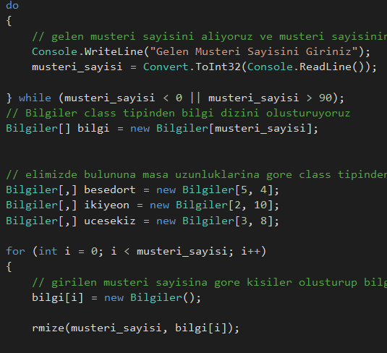

**3 cesit masamiz oldugu icin musteri sayisini 3 e ayirip hepsine ayri ayri oranda kisi sayisi gonderiyoruz .**

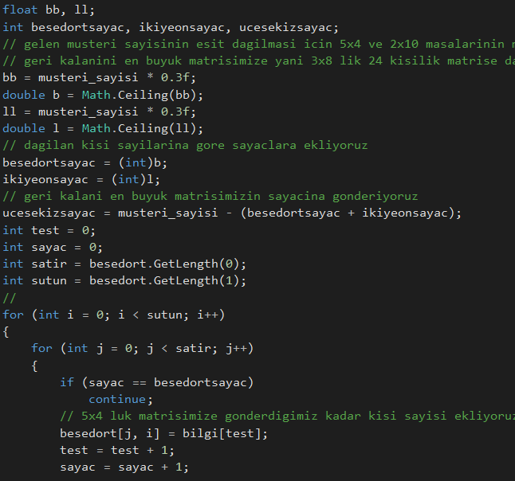

**Sonraki adim da ise gonderdigimiz kisi sayisini siraladigimiz masa adetlerine gore ekrana yazdiriyoruz ve yuzdesini ve sayisini gosteriyoruz .**

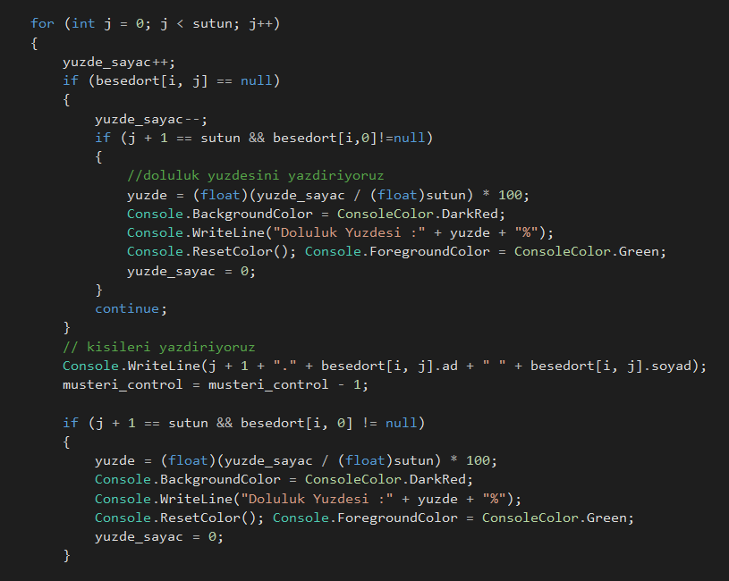

**Bu islemleri hem 2x10 hem de 3x8 matrisleri icin ayni sekilde uyguluyoruz ve en sonunda ayakta kalan kisileri bulup yazdiriyoruz ve extradan kac 4 kisilik masa gerektigini gosteriyoruz .**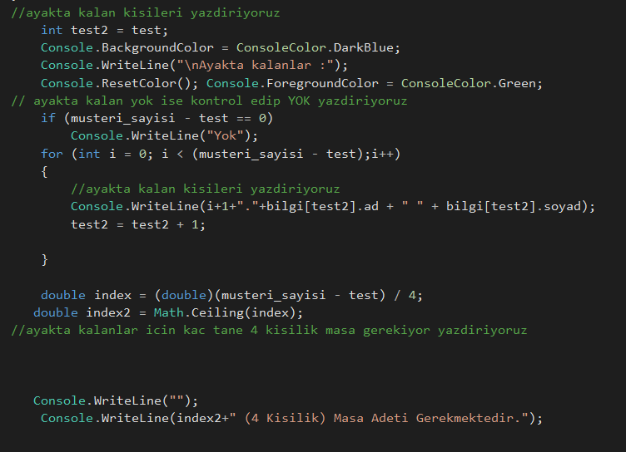

**Musteri sayisi eger 1 , 2 veya 3 olursa musteri sayisini ilk cesit masaya yerlestirecektir ve digger masa ve masa cesidinin bos oldugunu gosterecektir .**

**1.2.4 Program da Elde Edilen Ornek Sonuclar :**

**Kullanici ilk gelen musteri sayisini girdikten sonra ENTER a basmasi yeterlidir . Geri kalan kismi program halledecektir .**

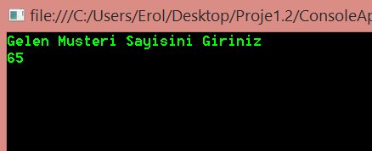

**Gelen musteri sayisina gore program siralamayi ve yuzdeyi yapacaktir**

**5x4 Masa Musterileri :**

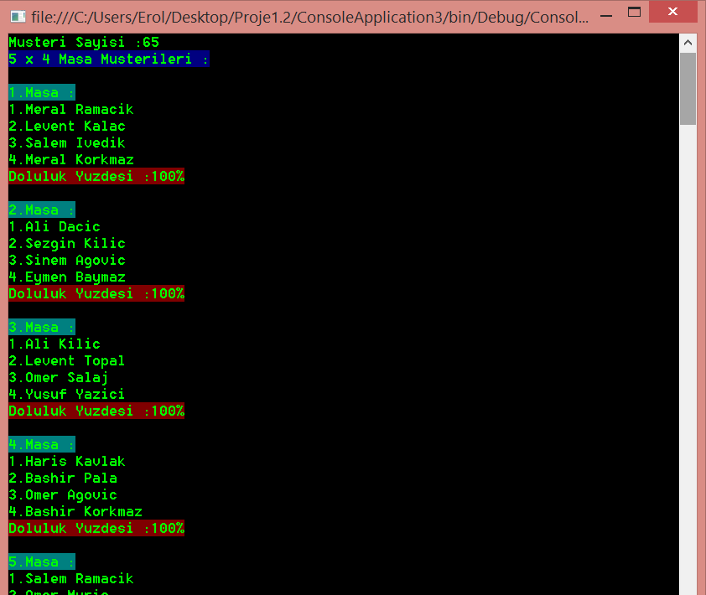

**2x10 Masa Musterileri :**

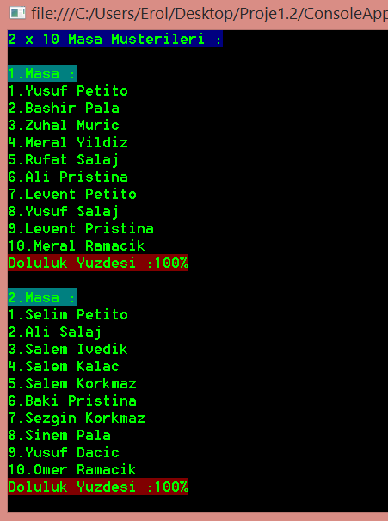

**3x8 Masa Musterileri :**

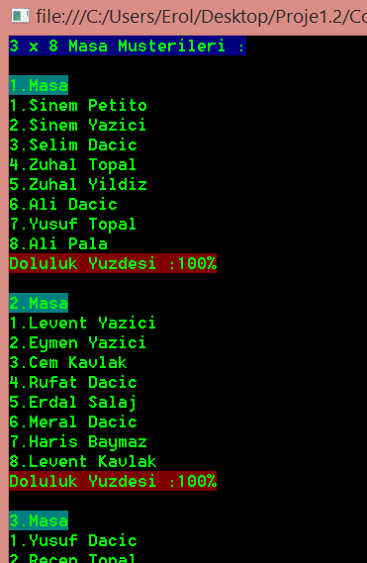

**EK.1 :**

**Kapsamli bir restoran sistemi yapmak isteseydik , ilk masa adetini ve kapasitelerini gelen musteri sayisina gore ayarlardik .Bu sayede butun masalar full kapasite ile dolu olup ayakta kalan olmazdi . Masalarin siparislerini almak icin masalari bulunduklari yerlere gore siralayip siralamasina gore verilen siparisleri dizide tutardik . Bu sayede masalarin siparisleri karismazdi .Gelen extra musterileri 2 lik masalar seklinde kisi sayisina gore birlestirip ayirabilirdik . Bu sayede ayni gruptan olan kisiler ayri masalarda oturmak zorunda kalmazdi .**

**EK.1 :**

using System;

using System.Collections.Generic;

using System.Linq;

using System.Text;

using System.Threading.Tasks;

namespace ConsoleApplication3

{

class Program

{

static Random rd = new Random(DateTime.Now.Millisecond);

public static void rmize(int musteri_sayisi, Bilgiler bilgi)

{

// 2*20 adlari string dizisine ekliyoruz

int x = 0, y = 0;

string[] ad = { "Zuhal", "Meral", "Omer", "Erdal", "Bashir", "Berk", "Eymen",

"Recep", "Sinem", "Cem", "Ali", "Baki", "Selim", "Salem", "Rufat",

"Haris", "Levent", "Sezgin", "Yusuf", "Olcay" };

string[] soyad = { "Ivedik", "Ramacik", "Kavlak", "Baymaz", "Salaj", "Yazici",

"Topal", "Agovic", "Panduklu", "Muric", "Kilic", "Kalac",

"Dacic", "Pala", "Rugova", "Pristina", "Petito", "Korkmaz", "Yildiz", "Karacaoglu" };

// 0-19 arasindan yani 20 ad ve 20 soyad arasindan rastgele secim yapip x ve ye degiskenlerine sira no sunu gonderiyoruz

x = rd.Next(0, 19);

y = rd.Next(0, 19);

// sira no suna gore ad ve soyadi birlestirip 1 kisi olusturuyoruz

bilgi.ad = ad[x];

bilgi.soyad = soyad[y];

}

static void Main(string[] args)

{

// Font rengini yesil yapiyoruz

Console.ForegroundColor = ConsoleColor.Green;

int musteri_sayisi;

do

{

// gelen musteri sayisini aliyoruz ve musteri sayisinin 0 ve 90 arasinda olmasini sagliyoruz

Console.WriteLine("Gelen Musteri Sayisini Giriniz");

musteri_sayisi = Convert.ToInt32(Console.ReadLine());

} while (musteri_sayisi < 0 || musteri_sayisi > 90);

// Bilgiler class tipinden bilgi dizini olusturuyoruz

Bilgiler[] bilgi = new Bilgiler[musteri_sayisi];

// elimizde bulununa masa uzunluklarina gore class tipinden 3 matris olusturuyouz

Bilgiler[,] besedort = new Bilgiler[5, 4];

Bilgiler[,] ikiyeon = new Bilgiler[2, 10];

Bilgiler[,] ucesekiz = new Bilgiler[3, 8];

for (int i = 0; i < musteri_sayisi; i++)

{

// girilen musteri sayisina gore kisiler olusturup bilgi dizisine numarasina gore siralandiriyoruz

bilgi[i] = new Bilgiler();

rmize(musteri_sayisi, bilgi[i]);

}

float bb, ll;

int besedortsayac, ikiyeonsayac, ucesekizsayac;

// gelen musteri sayisinin esit dagilmasi icin 5x4 ve 2x10 masalarinin musteri sayisini gelen musteri sayisi x0.3 yaparak esit oranda dagitiyoruz

// geri kalanini en buyuk matrisimize yani 3x8 lik 24 kisilik matrise dagilmak uzere gonderiyoruz

bb = musteri_sayisi * 0.3f;

double b = Math.Ceiling(bb);

ll = musteri_sayisi * 0.3f;

double l = Math.Ceiling(ll);

// dagilan kisi sayilarina gore sayaclara ekliyoruz

besedortsayac = (int)b;

ikiyeonsayac = (int)l;

// geri kalani en buyuk matrisimizin sayacina gonderiyoruz

ucesekizsayac = musteri_sayisi - (besedortsayac + ikiyeonsayac);

int test = 0;

int sayac = 0;

int satir = besedort.GetLength(0);

int sutun = besedort.GetLength(1);

//

for (int i = 0; i < sutun; i++)

{

for (int j = 0; j < satir; j++)

{

if (sayac == besedortsayac)

continue;

// 5x4 luk matrisimize gonderdigimiz kadar kisi sayisi ekliyoruz

besedort[j, i] = bilgi[test];

test = test + 1;

sayac = sayac + 1;

}

}

// ekledikten sonra matrisimizdeki masalari kisi sayisini ve yuzdesini yazdiriyoruz

int musteri_control = musteri_sayisi;

int yuzde_sayac = 0;

float yuzde;

Console.Clear();

Console.WriteLine("");

Console.WriteLine("Musteri Sayisi :" + musteri_sayisi);

Console.BackgroundColor = ConsoleColor.DarkBlue;

Console.WriteLine("5 x 4 Masa Musterileri :");

Console.ResetColor(); Console.ForegroundColor = ConsoleColor.Green;

if (musteri_control < 1)

Console.WriteLine("Musteri Mevcut Degil !!!");

else

{

for (int i = 0; i < satir; i++)

{

if (besedort[i, 0] != null)

{

//eger masa bos ise masa sayisini yazdirmayacaktir

Console.WriteLine("");

Console.BackgroundColor = ConsoleColor.DarkCyan;

Console.WriteLine(i + 1 + ".Masa :");

Console.ResetColor(); Console.ForegroundColor = ConsoleColor.Green;

}

for (int j = 0; j < sutun; j++)

{

yuzde_sayac++;

if (besedort[i, j] == null)

{

yuzde_sayac--;

if (j + 1 == sutun && besedort[i,0]!=null)

{

//doluluk yuzdesini yazdiriyoruz

yuzde = (float)(yuzde_sayac / (float)sutun) * 100;

Console.BackgroundColor = ConsoleColor.DarkRed;

Console.WriteLine("Doluluk Yuzdesi :" + yuzde + "%");

Console.ResetColor(); Console.ForegroundColor = ConsoleColor.Green;

yuzde_sayac = 0;

}

continue;

}

// kisileri yazdiriyoruz

Console.WriteLine(j + 1 + "." + besedort[i, j].ad + " " + besedort[i, j].soyad);

musteri_control = musteri_control - 1;

if (j + 1 == sutun && besedort[i, 0] != null)

{

yuzde = (float)(yuzde_sayac / (float)sutun) * 100;

Console.BackgroundColor = ConsoleColor.DarkRed;

Console.WriteLine("Doluluk Yuzdesi :" + yuzde + "%");

Console.ResetColor(); Console.ForegroundColor = ConsoleColor.Green;

yuzde_sayac = 0;

}

}

}

}

// musteri sayisi bu matris te mevcut degilse "Mevcut Degil" yazdirakcaktir

if (musteri_control < 1)

{

Console.WriteLine("");

Console.BackgroundColor = ConsoleColor.DarkBlue;

Console.WriteLine("2 x 10 Masa Musterileri :");

Console.ResetColor(); Console.ForegroundColor = ConsoleColor.Green;

Console.WriteLine("Musteri Mevcut Degil !!!");

}

else

{

// eger musteri sayisi bu matris icin mevcut ise bu donguye girecektir

int sayac2 = 0;

satir = ikiyeon.GetLength(0);

sutun = ikiyeon.GetLength(1);

for (int i = 0; i < sutun; i++)

{

for (int j = 0; j < satir; j++)

{

if (sayac2 == ikiyeonsayac)

continue;

// kisileri 2x10 matrisine duzenli sekilde ekliyoruz

ikiyeon[j, i] = bilgi[test];

test = test + 1;

sayac2 = sayac2 + 1;

}

}

// 2x10 masasini renkli bir bicimde yazdiriyoruz

Console.WriteLine("");

Console.BackgroundColor = ConsoleColor.DarkBlue;

Console.WriteLine("2 x 10 Masa Musterileri :");

Console.ResetColor(); Console.ForegroundColor = ConsoleColor.Green;

for (int i = 0; i < satir; i++)

{

if (ikiyeon[i, 0] != null)

{

// masa numarasini yazdiriyoruz

Console.WriteLine("");

Console.BackgroundColor = ConsoleColor.DarkCyan;

Console.WriteLine(i + 1 + ".Masa :");

Console.ResetColor(); Console.ForegroundColor = ConsoleColor.Green;

}

for (int j = 0; j < sutun; j++)

{

yuzde_sayac++;

if (ikiyeon[i, j] == null)

{

yuzde_sayac--;

if (j + 1 == sutun && ikiyeon[i, 0] != null)

{

//doluluk yuzdesini yazdiriyoruz

yuzde = (float)(yuzde_sayac / (float)sutun) * 100;

Console.BackgroundColor = ConsoleColor.DarkRed;

Console.WriteLine("Doluluk Yuzdesi :" + yuzde + "%");

Console.ResetColor(); Console.ForegroundColor = ConsoleColor.Green;

yuzde_sayac = 0;

}

// eger kisi bos ise devam ediyor ve yazdirmiyor

continue;

}

//kisileri yazdiriyoruz

Console.WriteLine(j + 1 + "." + ikiyeon[i, j].ad + " " + ikiyeon[i, j].soyad);

musteri_control = musteri_control - 1;

if (j + 1 == sutun && ikiyeon[i, 0] != null)

{

// masa yuzdelerini yazdiriyoruz

yuzde = (float)(yuzde_sayac / (float)sutun) * 100;

Console.BackgroundColor = ConsoleColor.DarkRed;

Console.WriteLine("Doluluk Yuzdesi :" + yuzde+"%");

Console.ResetColor(); Console.ForegroundColor = ConsoleColor.Green;

yuzde_sayac = 0;

}

}

}

}

// musteri sayisi bu matris icin mevcut degilse "Mevcut Degil" yazdiriyoruz

if (musteri_control < 1)

{

Console.WriteLine("");

Console.BackgroundColor = ConsoleColor.DarkBlue;

Console.WriteLine("3 x 8 Masa Musterileri :");

Console.ResetColor(); Console.ForegroundColor = ConsoleColor.Green;

Console.WriteLine("Musteri Mevcut Degil !!!");

}

else

{

// eger musteri sayisi mevcut ise donuye giriyor

int sayac3 = 0;

satir = ucesekiz.GetLength(0);

sutun = ucesekiz.GetLength(1);

for (int i = 0; i < 8; i++)

{

for (int j = 0; j < 3; j++)

{

if (sayac3 == ucesekizsayac)

continue;

//kisileri matrise yani masalarimiza diger matrislerdeki gibi yerlestiriyoruz

ucesekiz[j, i] = bilgi[test];

test = test + 1;

sayac3 = sayac3 + 1;

}

}

// arka plan renkleriyle oynayip 3x8 masa adini yazdiriyoruz

Console.WriteLine("");

Console.BackgroundColor = ConsoleColor.DarkBlue;

Console.WriteLine("3 x 8 Masa Musterileri :");

Console.ResetColor(); Console.ForegroundColor = ConsoleColor.Green;

for (int k = 0; k < satir; k++)

{

if (ucesekiz[k, 0] != null)

{

Console.WriteLine("");

Console.BackgroundColor = ConsoleColor.DarkCyan;

Console.WriteLine(k + 1 + ".Masa");

Console.ResetColor(); Console.ForegroundColor = ConsoleColor.Green;

}

for (int j = 0; j < sutun; j++)

{

yuzde_sayac++;

if (ucesekiz[k,j] == null)

{

yuzde_sayac--;

if (j + 1 == sutun && ucesekiz[k, 0] != null)

{

//yuzdeyi yazdiriyoruz ancak masa mevcut degil ise yuzdeyi de bos geciyoruz

yuzde = (float)(yuzde_sayac / (float)sutun) * 100;

Console.BackgroundColor = ConsoleColor.DarkRed;

Console.WriteLine("Doluluk Yuzdesi :" + yuzde + "%");

Console.ResetColor(); Console.ForegroundColor = ConsoleColor.Green;

yuzde_sayac = 0;

}

continue;

}

//kisileri ekrana yazdiriyoruz

Console.WriteLine(j+1+"."+ucesekiz[k,j].ad + " " + ucesekiz[k,j].soyad);

musteri_control = musteri_control - 1;

if (j + 1 == sutun && ucesekiz[k, 0] != null)

{

yuzde = (float)(yuzde_sayac / (float)sutun) * 100;

Console.BackgroundColor = ConsoleColor.DarkRed;

Console.WriteLine("Doluluk Yuzdesi :" + yuzde + "%");

Console.ResetColor(); Console.ForegroundColor = ConsoleColor.Green;

yuzde_sayac = 0;

}

}

}

}

//ayakta kalan kisileri yazdiriyoruz

int test2 = test;

Console.BackgroundColor = ConsoleColor.DarkBlue;

Console.WriteLine("\nAyakta kalanlar :");

Console.ResetColor(); Console.ForegroundColor = ConsoleColor.Green;

// ayakta kalan yok ise kontrol edip YOK yazdiriyoruz

if (musteri_sayisi - test == 0)

Console.WriteLine("Yok");

for (int i = 0; i < (musteri_sayisi - test);i++)

{

//ayakta kalan kisileri yazdiriyoruz

Console.WriteLine(i+1+"."+bilgi[test2].ad + " " + bilgi[test2].soyad);

test2 = test2 + 1;

}

double index = (double)(musteri_sayisi - test) / 4;

double index2 = Math.Ceiling(index);

//ayakta kalanlar icin kac tane 4 kisilik masa gerekiyor yazdiriyoruz

Console.WriteLine("");

Console.WriteLine(index2+" (4 Kisilik) Masa Adeti Gerekmektedir.");

Console.ReadLine();

}

}

}

**Ayakta Kalan Kisi Sayisi ve Gereken 4 Kisilik Masa Adeti :**

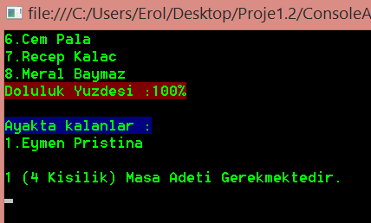

**1.2.5 Yazilim Gelistirme Icin Harcanan Sureler :**

**Eroll Ramaxhik : Toplam (3h)**

**Selim Agovic : Toplam(3h)**

**Onur Pala : Toplam (3h)**

**Grup : Toplam (2h)**